Get the Look:
Die besten Tipps für Frisuren inspiriert von den Victoria Secret Engel

Falls du in den letzten 12 Stunden online warst, weißt du bereits: Die Victoria's Secret Fashion Show ist zurück und fand erstmals seit 2018 wieder in NYC statt. Das berühmte Laufsteg-Event strahlte mit funkelnden Engelsflügeln und einigen der bekanntesten Models der Welt, die die Bühne mit dem neuen Show-Design eroberten.

Aber nicht nur die Flügel fesselten die Zuschauer – auch die Frisuren zogen alle Blicke auf sich! Von Gigi Hadids glattem Bob mit Schwung, Adriana Limas streng zurückgebundenem Ponytail, bis zu Tyra Banks voluminösem Afro-Blowout – die Show bot zahlreiche faszinierende Looks, die Fans nachstylen möchten.

Dyson Beauty Markenbotschafter und Star-Stylist Chris Long hat einige Tipps zusammengestellt, wie man die angesagtesten Looks der Show nachstylen kann. Mit dem Dyson Airwrap, Airstrait und dem Supersonic Haartrockner bietet Dyson alle Tools, um diese ikonischen Looks zu kreieren.

Schau dir unten die Empfehlungen und Styling-Tipps an. Lass uns auch gerne wissen, falls du die Dyson Stylingtools ausprobieren möchtest.

Für mehr Information zu Dyson und Dyson Beauty, wende Dich gerne an uns via dyson-press@osk.de oder Tatjana Reinders (tatjana.reinders@dyson.com).

Bitte beachte: Alle Bilder der Show dienen lediglich als Referenz und sind nicht im Besitz von Dyson. Dyson und Dyson Beauty stehen in keiner Verbindung zu Victoria’s Secret.

Der Look: Engelsgleiche Frisuren mit Dyson Beauty

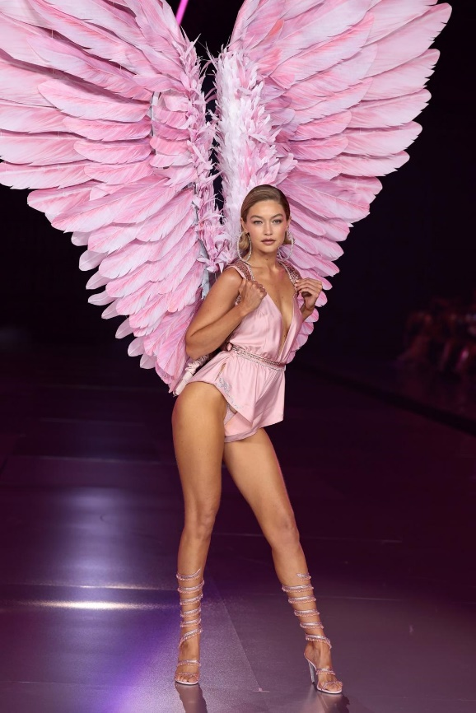
Gigi Hadids Bob mit Schwung

Chris Long dazu: „Für Gigis schicken Bob mit Schwung, ziehe einen tiefen Seitenscheitel und föhne das Haar zur Seite mit dem Dyson Supersonic Nural. Glätte das Haar dann mit dem Dyson Corrale und bringe es an den Enden nach außen für diesen eleganten Schwung.“

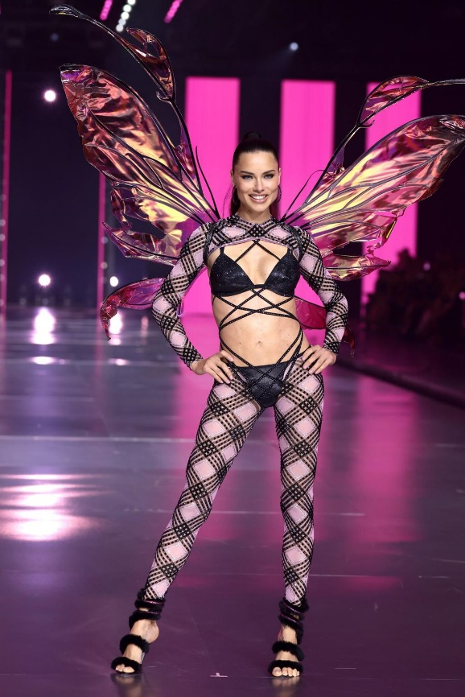
Adriana Limas streng zurückgebundener Ponytail

Chris Long’s Empfehlung: „Föhne das Haar zurück und weg vom Gesicht und Haaransatz, und verwende dabei den Dyson Supersonic Nural mit der Smoothing-Düse. Mit der Dyson Paddle Brush sammelst du das Haar am höchsten Punkt des Kopfes und fixierst es mit einem Haargummi. Zum Schluss glätte den Pferdeschwanz mit dem Dyson Airstrait, damit er beim Gehen Volumen und Bewegung behält.“

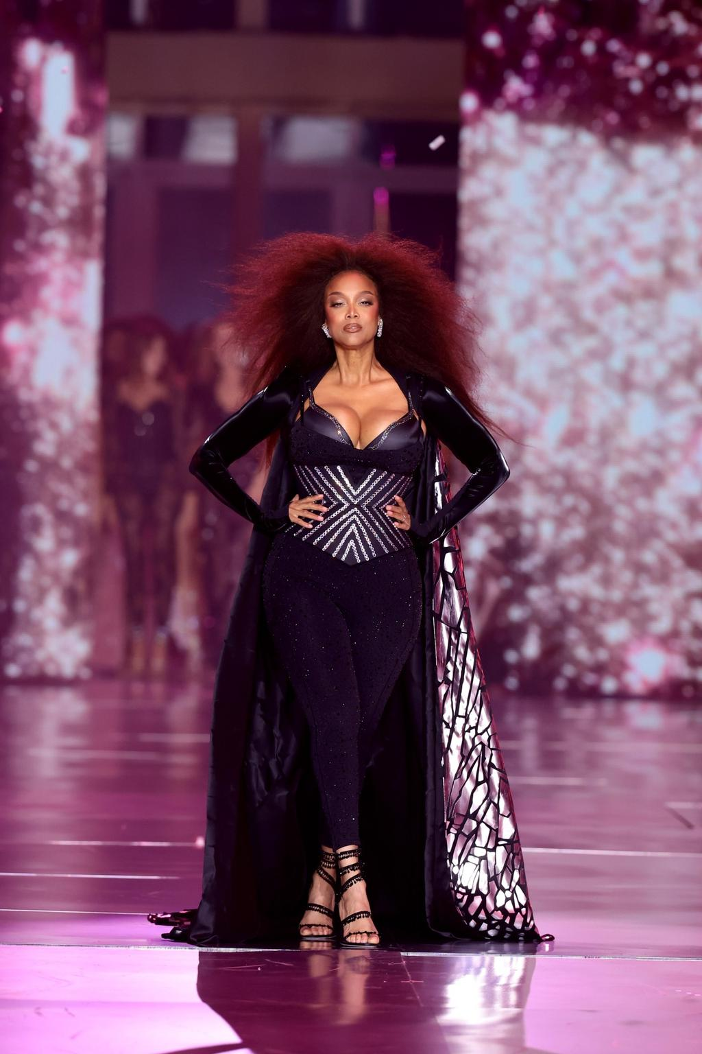
Tyra Banks' voluminöser Afro-Blowout

Chris Long sagt: „Um Tyras voluminösen Afro-Blowout zu erreichen, nutze den Dyson Supersonic Nural mit dem Kammaufsatz, um das Haar zu dehnen und seine natürliche Textur zu betonen. Der Kammaufsatz des Dyson Airwrap kann ebenfalls verwendet werden, um noch mehr Volumen und Sprungkraft zu erzeugen.“

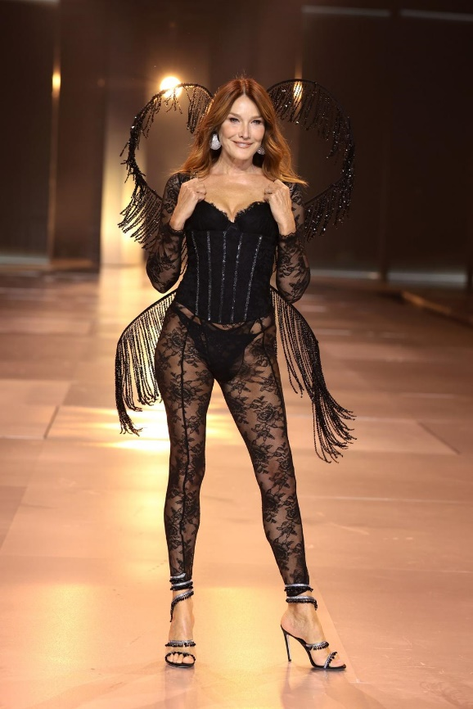
Carla Brunis klassische, große Victoria’s Secret Locken

Chris Long empfiehlt hier: „Trage zuerst die Dyson Chitosan Pre-Style-Creme auf das gesamte Haar auf und föhne es dann mit dem Dyson Airwrap bis es zu 80 % trocken ist. Verwende anschließend den 30-mm-Lockenaufsatz und drehe die Locken vom Gesicht weg. Um den Look zu perfektionieren, kämme jede Seite leicht mit dem Dyson-Kammaufsatz durch und gib etwas Dyson Chitosan Post-Style-Serum dazu für ein langanhaltendes Finish.“

Hier alle Produkte, die Chris für die Looks empfiehlt. Alle Produkte sind via dyson.de erhältlich:
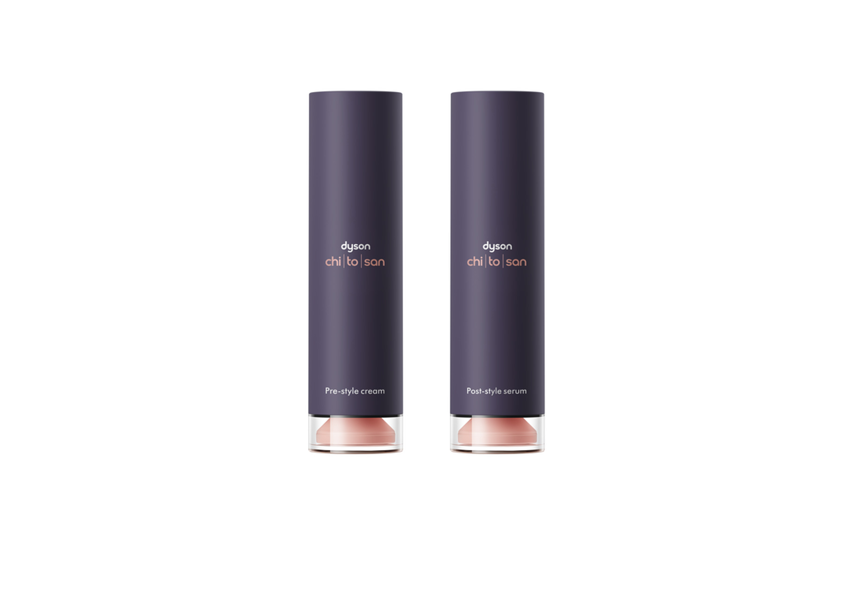 | 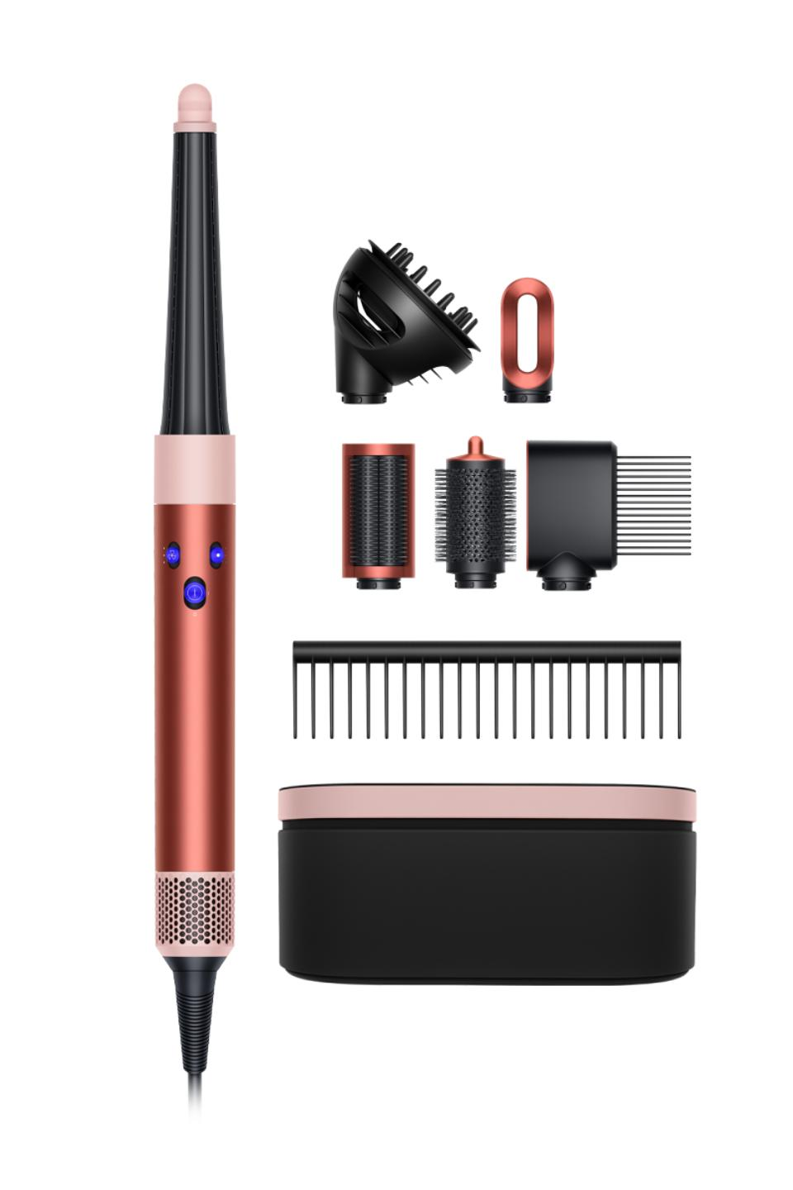
Dyson Chitosan™  Pre-Style Cream & Post-Style Serum  59,00 € (UVP) | Dyson Airwrap i.d.™ Multi-Haarstyler und  -trockner Curly+Coily in Strawberry Bronze und Rosé  569,00 € (UVP)
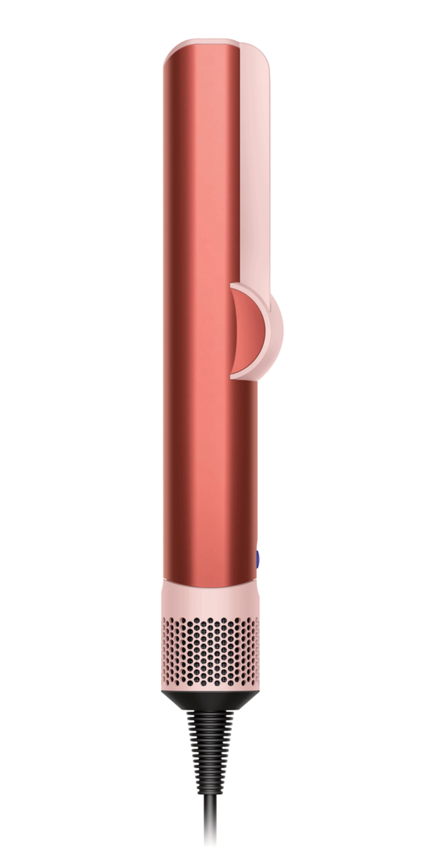 | 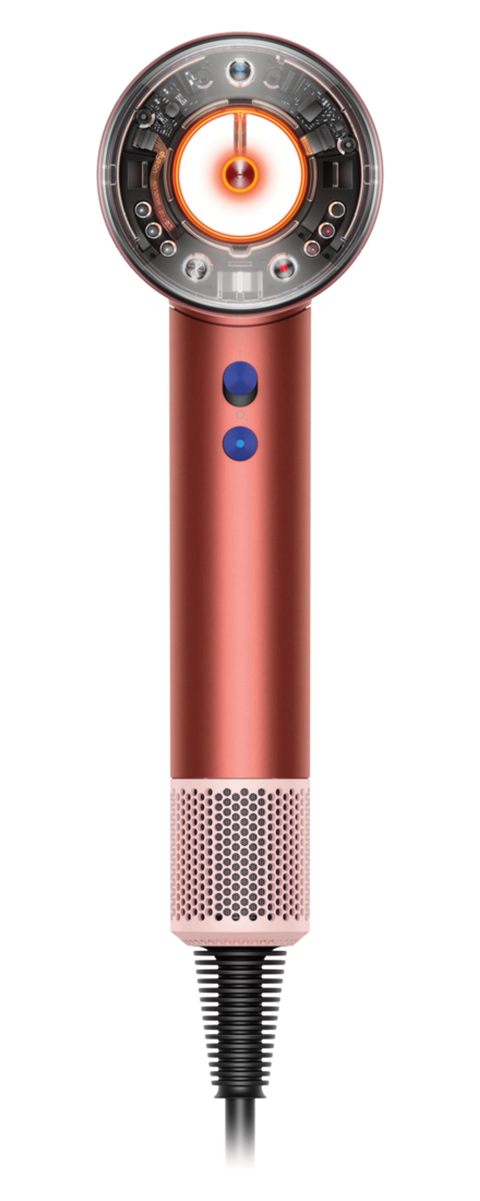
Dyson Airstrait™ Haarglätter in Strawberry Bronze und Rosé  499,00 € (UVP) | Dyson Supersonic Nural™ Haartrockner in Strawberry Bronze und Rosé  499,00 € (UVP)
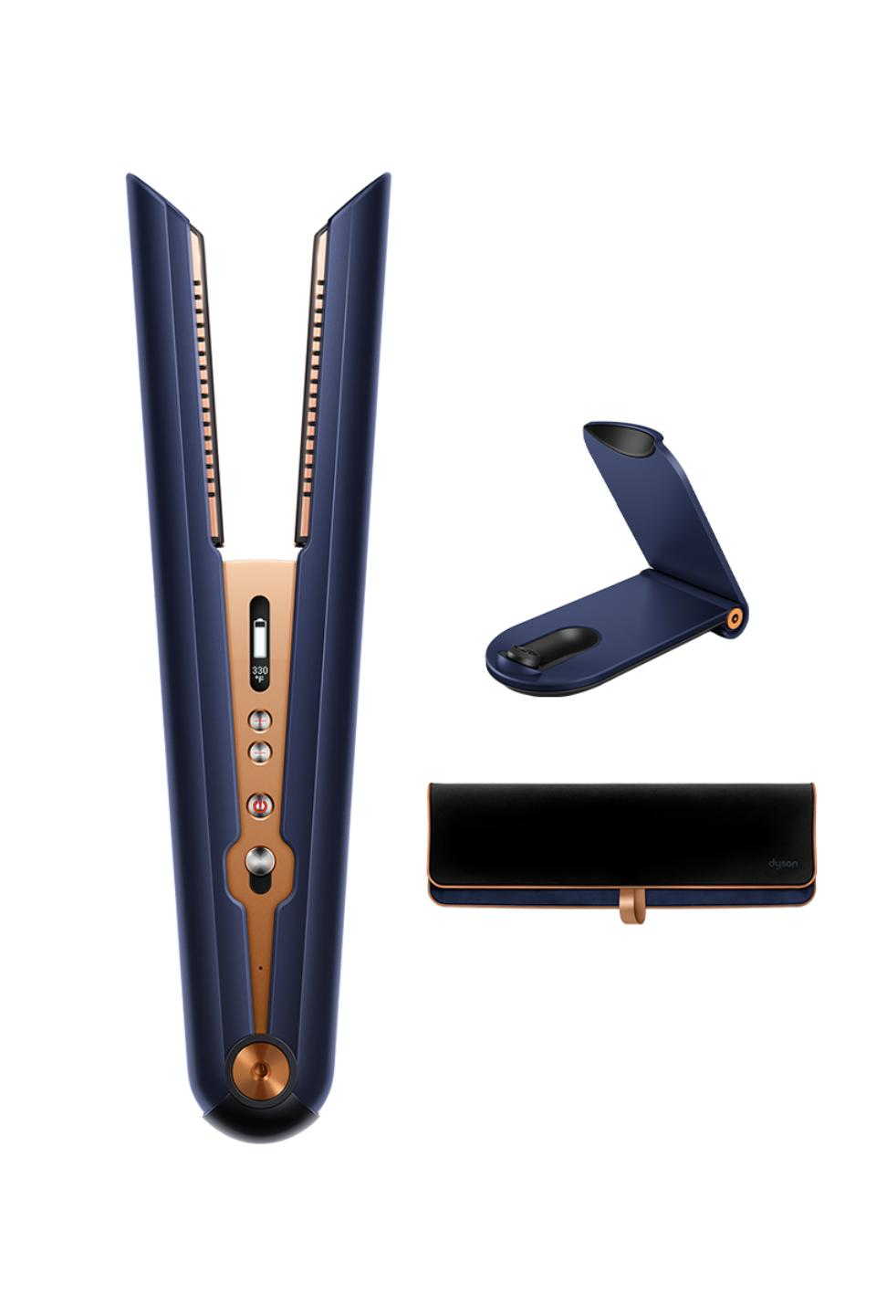

Dyson Corrale™ Haarglätter Nachtblau/Kupfer
399,00 € (UVP)

